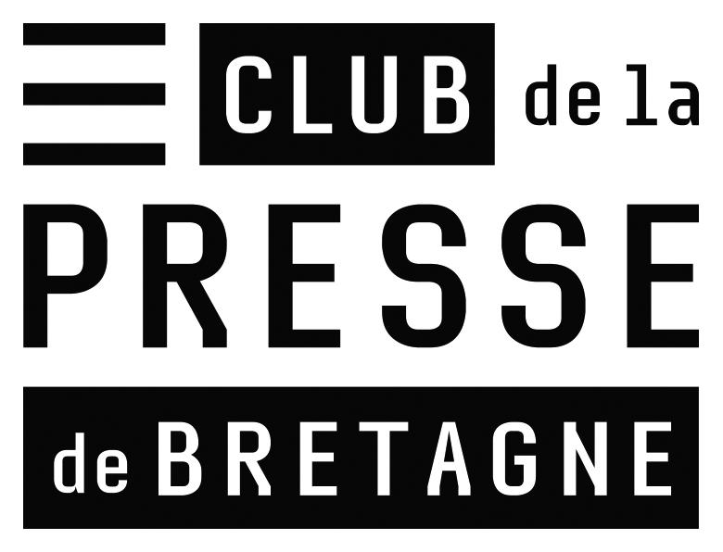

Prix « Objectif Plume » des journalistes pigistes 2024

Règlement

Article 1 - Objet

Le Club de la Presse de Bretagne organise depuis 2018 le prix « Objectif Plume ». Il récompense un article publié par un.e journaliste pigiste résidant en Bretagne. Le prix est d'une valeur de 700 euros. Le lauréat bénéficiera d'une adhésion d'un an au Club de la Presse.

Article 2 – Conditions

Le concours est ouvert à tous les journalistes-pigistes résidant en Bretagne sans condition d'âge, et ayant déjà produit et publié au moins deux reportages et/ou enquêtes en langue française, quel que soit le support (presse écrite, web, photo, multimédia…), qu'ils devront fournir à titre d'exemples au jury.

Pour être recevables, les candidatures examinées par le jury devront remplir les conditions suivantes:

• Le candidat doit présenter lui-même sa candidature.
• La candidature est gratuite.
• Les candidatures doivent être adressées avant le 31 mai 2024 au Club de la Presse de Bretagne en format numérique (accueil@clubpresse-bretagne.com).
• Aucune condition d'âge n'est requise. Il n'est pas nécessaire d'être titulaire de la carte de presse. Le candidat doit résider en région Bretagne.
• Supports : tous médias/formats autorisés (presse écrite, radio, télévision, multimédia, récit graphique, livre, podcast).
• Le dossier de candidature doit être composé du reportage; d'une présentation du journaliste pigiste ; du formulaire d'inscription dûment complété ; et de tout élément permettant au jury d'apprécier les conditions de réalisations du projet.
• L'article doit être paru entre janvier 2023 et mars 2024.

Article 3 – Choix du (de la) lauréat(e)

Le/la lauréat(e) sera désigné(e) à l'issue des délibérations d'un jury de professionnel.les de l’information en juin. Le jury attribuera le prix en fonction de la qualité du reportage présenté, de son originalité et des qualités professionnelles des candidats eux-mêmes. Une grande attention sera portée à la présentation des candidatures : orthographe, choix des angles, choix du sujet...

Article 4 – Incompatibilités
Les membres du jury et du conseil d'administration du Club de la Presse de Bretagne ne peuvent être candidats.

Article 5 – Responsabilité
Le Club de la Presse de Bretagne se réserve la faculté d'annuler ce concours ou de ne pas attribuer de Prix au titre du présent règlement (manque de candidatures, qualité jugée insuffisante, défaut d'un partenaire...) sans qu'aucun candidat ne puisse réclamer une quelconque indemnisation.

Contact :
Club de la Presse de Bretagne
accueil@clubpresse-bretagne.com
Tél. : 02 99 38 60 70
www.clubdelapresse-bretagne.com

